Σύλλογος Εκπαιδευτικών Π.Ε. «Ηρώ Κωνσταντοπούλου»
ΑΝΩ ΛΙΟΣΙΩΝ – ΖΕΦΥΡΙΟΥ – ΦΥΛΗΣ
SITE www.p-e-filis.gr Άνω Λιόσια 06.10.2023
email: syllogosfilis@gmail.com
Προς: Τα μέλη του Συλλόγου, ΔΟΕ, Συλλόγους Εκπ/κών Π.Ε.
Αίτημα συνάντησης με το ΠΥΣΠΕ και την Διευθύντρια εκπαίδευσης Δυτικής Αττικής την Τετάρτη 11/10 στις 2μμ
Καλούμε όλους/όλες τους/τις νεοδιόριστους/ες σε μαζική παρουσία στη συνάντηση – Καλούμε τον ΣΕΠΕ «Κ.Βάρναλης» σε κοινή παρέμβαση στη Δ/νση Π.Ε. Δυτ. Αττικής για το εξαιρετικά σοβαρό και επείγον ζήτημα μονιμοποίησης των συναδελφισσών/ων μας.
Να γίνει ΤΩΡΑ, ΑΜΕΣΗ και ΑΥΤΟΔΙΚΑΙΗ μονιμοποίηση των νεοδιόριστων του 2020 και του 2021 καθώς συμπλήρωσαν τη διετή ευδόκιμο υπηρεσία
Καλούμε την Δ/ντρια Εκπαίδευσης και το ΠΥΣΠΕ Δυτ. Αττικής να προχωρήσουν άμεσα στην έκδοση των διαπιστωτικών πράξεων μονιμοποίησης
Ο σύλλογος Π.Ε. «Ηρώ Κωνσταντοπούλου» καλεί για άλλη μια φορά το ΠΥΣΠΕ και την Διευθύντρια εκπαίδευσης Π.Ε. Δυτ. Αττικής να προχωρήσει σε διαπιστωτική πράξη μονιμοποίησης των συναδέλφων-ισσών εκπαιδευτικών που διορίστηκαν τον Αύγουστο του 2020 και τον Αύγουστο του 2021. Πρόκειται για μια υποχρέωση τους που πηγάζει απευθείας από την ισχύουσα νομοθεσία.
- Σύμφωνα με το νόμο 4589/2019 οι νεοδιόριστοι μετά το πέρας δύο ετών, κατά τα οποία θεωρούνται δόκιμοι, μονιμοποιούνται. Ακόμη σύμφωνα με το έγγραφο 107693/E2/01-07-2016 (ΕΔΩ αναλυτικά: monimopoiisi-neodioristwn-2016) του Υπουργείου Παιδείας που εκδόθηκε για να ρυθμίσει τις σχετικές διαδικασίες, η μονιμοποίηση των νεοδιόριστων γίνεται αυτοδίκαια. «Αυτόματα» δηλαδή μετά τη συμπλήρωση των 2 ετών ευδόκιμου πραγματικής εκπαιδευτικής υπηρεσίας, η εκάστοτε Διεύθυνση Εκπαίδευσης θα πρέπει να εκδώσει διαπιστωτική πράξη μονιμοποίησης του μέχρι πρότινος δόκιμου υπαλλήλου της. Η διαδικασία κατά το παραπάνω έγγραφο προβλέπει ότι η σχετική πράξη μονιμοποίησης εκδίδεται από τον/την Διευθυντή/ντρια Εκπαίδευσης, κατόπιν πρότασης του οικείου περιφερειακού υπηρεσιακού συμβουλίου μέσα σε δύο (2) μήνες από τη συμπλήρωση της δοκιμαστικής υπηρεσίας.
- Τονίζουμε ακόμα ότι ο υπαλληλικός κώδικας (Ν.3528/2007) που προβλέπει την αυτοδίκαιη μονιμοποίηση στη λήξη της διετίας, παραμένει σε ισχύ ανεξάρτητα από οποιαδήποτε διάταξη του διαβόητου νόμου 4823/2021, για την αξιολόγηση και η υποχρέωση για διαπιστωτικές πράξεις μονιμοποίησης στη λήξη της διετίας παραμένει. Επομένως οποιαδήποτε καθυστέρηση στη μονιμοποίηση των συναδέλφων δεν δικαιολογείται από καμία νομοθεσία και τυχόν παράληψη των διαδικασιών αυτών αφήνουν νομικά έκθετη την πολιτεία, όπως εκπροσωπείται από τη διεύθυνση εκπαίδευσης Δυτικής Αττικής.
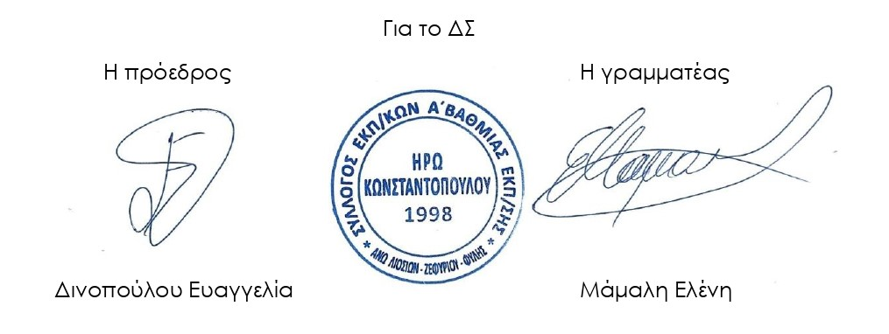
Απαιτούμε την άμεση μονιμοποίηση των συναδελφισσών/ων νεοδιόριστων του 2020 και του 2021!

